华东师范大学数据科学与工程学院实验报告

课程名称：操作系统 | 年级：21级 | 上机实践成绩：
指导教师：翁楚良 | 姓名：杨茜雅 | 学号：10215501435
上机实践名称：shell及系统调用 |  | 上机实践日期：2023.3
上机实践编号：1 | 组号： | 上机实践时间：2023.3

- 实验目的
学习Shell，系统编程，实现一个基本的Shell
- 实验任务
实现一个基本的Shell，Shell 能解析的命令行如下:
1. 带参数的程序运行功能。
program arg1 arg2 … argN
2. 重定向功能，将文件作为程序的输入/输出。
（1） “>”表示覆盖写
program arg1 arg2 … argN > output-file
（2） “>>”表示追加写
program arg1 arg2 … argN >> output-file
（3） “<”表示文件输入
program arg1 arg2 … argN < input-file
3. 管道符号“|”，在程序间传递数据。
programA arg1 … argN | programB arg1 … argN
4. 后台符号& ,表示此命令将以后台运行的方式执行。
program arg1 arg2 … argN &
5. 工作路径移动命令cd。
6. 程序运行统计mytop。
7. shell退出命令exit。
8. history n显示最近执行的n条指令。
- 使用环境
物理机：Windows10
虚拟机：Minix
虚拟机软件：VMware Workstation pro 17
- 实验过程
- 先验知识
Shell是什么？
Shell主体结构是一个while循环，不断地接受用户键盘输入行并给出反馈。Shell将输入行分解成单词序列，根据命令名称分为二类分别处理，即shell内置命令（例如cd，history，exit）和program命令（例如/bin/目录下的ls，grep 等）。识别为shell内置命令后，执行对应操作。接受program命令后，利用minix自带的程序创建一个或多个新进程，并等待进程结束。如果末尾包含&参数，Shell可以不等待进程结束，直接返回。
2、实验思路：
（1）内置命令：
1、cd：调用chdir函数改变目录，将当前工作目录切换到从命令行传进来的路径。
2、exit：exit（0）退出shell的while循环。
3、history：用一个二维数组his[][]保存shell中输入的命令，然后根据history n的参数输出相应的历史命令。
4、mytop：在Minix系统的proc文件夹中通过fopen/fscanf获取进程信息，输出内存使用情况和CPU使用百分比。
（2）program命令：
1、重定向 覆盖写 > ： 调用open函数得到文件描述符fd（以清空文件内容的方式），调用dup2(fd,1)函数将文件描述符映射到标准输出。
2、重定向 追加写>> ：调用open函数得到文件描述符fd （以保留文件内容的方式），调用dup2(fd,1)的方式将文件描述符映射到标准输出。
3、重定向 文件输入 < ：调用open函数得到文件描述符fd，调用dup2(fd,0)函数将文件描述符映射到标准输入。
4、后台 ： 将子进程的标准输入、标准输出、标准错误输出映射到/dev/null，屏蔽键盘和控制台。调用signall(SIGCHLD,SIG_IGN)函数是的Minix接管此进程，shell忽略不用等待子进程结束直接运行下一条命令。
5、管道 利用pipe函数创建一个管道fd[2]，在子进程中调用close(1)和dup(fd[1])将管道的写端映射到标准输出，将进程的输出写入管道，执行管道的前部分指令；在父进程中等待子进程结束并回收，调用close(0)和dup(fd[0])将管道的读端映射到标准输入，从管道中读入数据，再执行管道的后部分指令。
3、代码实现
（1）宏定义，定义全局变量以及函数声明
#define MAXLINE 100 //最大命令数量
#define MAXARGS 100//最大输入命令字符数
#define M 100 //每条命令的最大长度

char his[M][M];//用二维数组保存shell中输入的命令
int his_cnt = 0; //历史命令计数
char *path = NULL;//初始化指向NULL

void doCommand(char *cmdline);
int parseline(const char *cmdline, char **argv);
int builtin_cmd(char **argv);
void pipe_line(char *process1[], char *process2[]);
void mytop();

(2)主函数
获取当前路径，打印shell提示符，将输入命令到cmdline数组中并且将命令储存到历史命令二维数组his[M][M]中，再调用doCommand函数解析命令（看是内置还是program命令），最后刷新缓冲区。
int main(int argc, char **argv)
{
char c;
char cmdline[MAXLINE];

while (1)
{
path = getcwd(NULL, 0);//获取当前工作路径
printf("10215501435_shell>%s# ", path);
fflush(stdout);//打印shell提示符
if (fgets(cmdline, MAXLINE, stdin) == NULL)
{//输入命令到cmdline数组中
continue;
}
for (int i = 0; i < M; i++)
{//将命令储存到历史命令二维数组his中
his[his_cnt][i] = cmdline[i];
}
his_cnt = his_cnt + 1;
doCommand(cmdline);//解析命令
fflush(stdout);
}
exit(0);
}
（3）doCommand(char *cmdline)函数
调用parseline函数对命令进行分割，获取命令和参数并判断是不是后台命令。调用builtin_cmd（argv）函数，如果是内置命令则直接返回，如果不是内置命令则根据参数列表argv判断所属情况，将program命令分成六个case，每个情况有一个专门的case_command方便后续跳转到对应的switch-case结构里去。
void doCommand(char *cmdline)
//内置命令、program命令、后台运行
{
char *argv[MAXARGS];
char buf[MAXLINE];
int bg;
pid_t pid;
char *file;
int fd;
int status;
int case_command = 0;
strcpy(buf, cmdline);
//parseline函数可以对命令进行分割，获取命令和参数来判断是不是后台命令
if ((bg = parseline(buf, argv)) == 1)
{ //后台
case_command = 4;
}
if (argv[0] == NULL)
{
return;
}

if (builtin_cmd(argv))
return; //如果是内置命令则直接返回
//根据参数列表argv判断所属情况，给一个case_command去到switch-case结构中
int i = 0;
for (i = 0; argv[i] != NULL; i++)
{
if (strcmp(argv[i], ">") == 0)
{
if (strcmp(argv[i + 1], ">") == 0)
{
case_command = 5;
break;
}
case_command = 1;
file = argv[i + 1];
argv[i] = NULL;
break;
}
}

for (i = 0; argv[i] != NULL; i++)
{
if (strcmp(argv[i], "<") == 0)
{
case_command = 2;
file = argv[i + 1];//利用参数列表得到符号后的文件名
printf("filename=%s\n", file);
argv[i] = NULL;//执行null之前的所有命令
break;
}
}
char *leftargv[MAXARGS];
for (i = 0; argv[i] != NULL; i++)
{
if (strcmp(argv[i], "|") == 0)
{
case_command = 3;
argv[i] = NULL;
int j;
for (j = i + 1; argv[j] != NULL; j++)
{
leftargv[j - i - 1] = argv[j];
}//得到管道前面和后面的命令参数
leftargv[j - i - 1] = NULL;
break;
}
}

六个case分别为：
Case 0:未出现管道、重定向、后台等命令，则直接fork一个子进程然后execvp运行，对shell中的命令进行处理，处理完以后新进程结束，waitpid等待回收进程。
//program命令有六种case
switch (case_command)
{
case 0://未出现管道，重定向，后台命令
if ((pid = fork()) == 0)
{//fork一个子进程然后execvp运行
execvp(argv[0], argv);
//对shell中的命令进行处理
exit(0);
}//处理完以后新进程结束，waitpid等待回收进程
if (waitpid(pid, &status, 0) == -1)
{
printf("error\n");
}
break;

Case 1:重定向输出-覆盖写>:fork子进程，调用open函数的同属得到file文件的文件描述符fd，参数中运用O_TRUNC（以该数学打开文件时，如果这个文件本来是有内容的，则本来的内容会被丢弃，相当于清空）。7相当于4+2+1 即拥有读、写和执行的权限。接着调用dup2(fd，1)函数将file文件的文件描述符映射到标准输出，close(fd)函数关闭该文件的文件描述符，execvp函数执行重定向前的指令，最后父进程中调用waitpid函数等待子进程结束并回收。
case 1:
/*包含重定向输出 覆盖写>*/
if ((pid = fork()) == 0)
{//fork一个子进程
//调用open函数得到file文件描述符fd
//文件描述符0、1、2与进程的标准输入，标准输出，标准错误输出相对应
//open函数参数：需要读取的文件所在路径，参数2以读、写、读写的方式打开文件/当文件不存在时，创建文件，在文件末尾追加
//Linux中每一个文件被创建出来都自带权限，分别表示用户权限、组权限、其他权限
//O_TRUNC属性去打开文件时，如果这个文件的本来是有内容的，则原来的内容会被丢弃。
fd = open(file, O_RDWR | O_CREAT | O_TRUNC, 7777);
//可读可写，若文件存在，则长度被截为0，属性不变（将打开文件长度截短为零，相当于清空，不能与O_RDONLY搭配使用）
//7777最大的权限

if (fd == -1)
{
printf("open %s error!\n", file);
}
dup2(fd, 1);//将结果输出到file，将file文件描述符映射到标准输出
close(fd);//close函数参数指需要关闭的文件的文件描述符
execvp(argv[0], argv);//执行重定向前的指令
exit(0);
}
if (waitpid(pid, &status, 0) == -1)
{//父进程中waitpid等待子进程结束并且回收
printf("error\n");
}
break;

Case 2:重定向输入 文件输入 <: file = argv[i+1]利用参数列表得到符号后的文件名，在fork的子进程中调用open函数获得file的文件描述符fd，调用dup2(fd,0)将file映射到标准输入，close(fd)关闭闲置的文件描述符防止混乱，调用execvp执行符号前面的指令，最后父进程中调用waitpid函数等待子进程结束并回收。
case 2:
/*包含重定向输入 文件输入<*/
if ((pid = fork()) == 0)
{//调用open得到file的文件描述符
fd = open(file, O_RDONLY);
dup2(fd, 0);//将file映射到标准输入
close(fd);//关闭闲置的文件描述防止混乱
execvp(argv[0], argv);//执行指令
exit(0);
}
if (waitpid(pid, &status, 0) == -1)
{//父进程waitpid等待子进程结束并回收
printf("error\n");
}
break;

Case 3:管道 | ：在之前得到case_command=3的代码段中已经实现了分别得到管道前面和后面的命令参数的功能。在case 3中argv和leftargv在子进程中通过pipeline函数实现管道。
case 3:
/*命令包含管道 |*/
if ((pid = fork()) == 0)
{//前面得到管道前面和后面的命名参数然后在子进程中pipeline函数实现管道
pipe_line(argv, leftargv);
}
else
{
if (waitpid(pid, &status, 0) == -1)
{//老样子回收回收
printf("error\n");
}
}
break;

Case 4:后台 &：fork一个子进程，子进程调用signal(SIGCHLD,SIG_IGN)函数使Minix接管此进程（函数作用为子进程发送一个信号给父进程，忽略子进程不用等他终止），调用open函数得到/dev/null/的文件描述符，将其映射到标准输入标准输出和标准错误输出，最后执行命令。
case 4: //后台运行 &
if ((pid = fork()) == 0)
{
int fd1 = open("/dev/null", O_RDONLY);
dup2(fd1, 0);//映射到标准输入
dup2(fd1, 1);//映射到标准输出
dup2(fd1, 2);
execvp(argv[0], argv);//执行命令
signal(SIGCHLD, SIG_IGN);//minix接管此进程，子进程结束了发一个信号给父进程，忽略子进程不用等待它终止
exit(0);
}
else {
printf("[process id %d]\n", pid); //若为后台程序，则输出进程号
}
//不等待结束
break;

Case 5:追加写>>:该功能与覆盖写的实现逻辑基本一致，最重要的不同点是在open函数中以O_APPEND属性去打开文件（作用是保留不是清空，即如果这个文件中本来就是有内容的，则新写入的内容会被追加在原来内容的后面），接着调用dup2(fd,1)函数将file映射到标准输出，execvp函数执行重定向符号前的指令，父进程中waitpid函数等待子进程结束并回收。
case 5: //追加写>>，与覆盖写显著的区别就是文件的方式是保留不是清空
if ((pid = fork()) == 0)
{//open得到文件描述符fd
fd = open(file, O_RDWR | O_CREAT | O_APPEND, 7777);
//O_APPEND属性去打开文件时，如果这个文件中本来就是有内容的，则新写入的内容会被接续到原来内容的后面
if (fd == -1)
{
printf("open %s error!\n", file);
}
dup2(fd, 1);//映射到标准输出
close(fd);
execvp(argv[0], argv);
exit(0);
}
if (waitpid(pid, &status, 0) == -1)
{
printf("error\n");
}
break;

default:
break;
}
return;
}

（4）parseline函数
作用：解析命令得到参数序列，判断是前台作业还是后台作业。
Char *strtok（char *s, char *delim）实现原理：将分隔符出现的地方改为’\0’，根据空格对命令进行分割，得到argv参数序列，根据最后一个字符是不是&判断是否是后台命令。
int parseline(const char *cmdline, char **argv)
{
//解析命令
static char array[MAXLINE];
char *buf = array;
int argc = 0;
int bg;

strcpy(buf, cmdline);
buf[strlen(buf) - 1] = ' ';//将行末尾的回车改为空格
while (*buf && (*buf == ' '))
buf++;
//char *strtok(char *s,char *delim) 实现原理：将分隔符出现的地方改为'\0'
//根据空格对命令进行分割
char *s = strtok(buf, " ");
if (s == NULL)
{
exit(0);
}
argv[argc] = s;//得到argv参数序列
argc++;
while ((s = strtok(NULL, " ")) != NULL)
{//参数设置为NULL，从上一次读取的地方继续
argv[argc] = s;
argc++;
}
argv[argc] = NULL;

if (argc == 0)
return 1;
//根据最后一个字符是不是&判断是不是后台命令
if ((bg = (*argv[(argc)-1] == '&')) != 0)
{
argv[--(argc)] = NULL;
}
return bg;
}

（5）builtin_cmd函数
作用：实现内置命令
- exit：直接退出main函数的while循环
- mytop：调用实现的mytop函数
- cd：调用chdir函数，根据参数改变工作目录，将当前工作目录切换到其参数
getcwd函数获取当前的工作路径，用path指向当前的工作目录
- history:如果只输入history而无参数的话则会提醒输入参数，获取参数以后输出二维数组中的命令历史。
int builtin_cmd(char **argv)
{
//内置命令
//关于exit退出功能
if (!strcmp(argv[0], "exit"))
{
exit(0);//直接退出main函数的while循环
}
//关于mytop功能
if (!strcmp(argv[0], "mytop"))
{
mytop();
return 1;
}
//关于cd功能
if (!strcmp(argv[0], "cd"))
{
if (!argv[1])
{ // cd后面没有任何输入
argv[1] = ".";
}
int ret = chdir(argv[1]); //根据参数改变工作目录,将当前工作目录切换到argv[1](从命令行传进来的路径)
//函数原型 int chdir(const char *path)
if (ret < 0)
{
printf("No such directory!\n");
}
else
{
path = getcwd(NULL, 0); //path指向当前的工作目录，调用getcwd函数获取当前的工作路径
//char *getcwd(char *buf, size_t size);
}
return 1;
}
//对于history
if (!strcmp(argv[0], "history"))
{
if (!argv[1])
{ //只输入history
for (int j = 1; j <= his_cnt; j++)
{
printf("%d ", j);
puts(his[j - 1]);
}
}
else
{
int t = atoi(argv[1]);
if (his_cnt - t < 0)
{//输入history之后的数字
printf("please confirm the number below %d\n", his_cnt);
}
else
{
for (int j = his_cnt - t; j < his_cnt; j++)
{
printf("%d ", j + 1);
puts(his[j]);//输出二维数组中的命令历史
}
}
}
return 1;
}

return 0;
}
（6）pipe_line函数
调用pipe函数创建一个管道fd[2]，在fork的子进程中关闭管道读端fd[0]和文件描述符1，将管道的写端映射到标准输出，再关闭管道写端以免堵塞，execvp函数执行管道前部分指令，将进程的输出写入管道。
在父进程中，关闭管道写端fd[1]和文件描述符0，dup(fd[0])恢复标准输入，将读端映射到标准输入，从管道中读入数据，再关闭读端以免堵塞，等待子进程结束并且执行管道后部分指令。
void pipe_line(char *process1[], char *process2[])
{
int fd[2];
pipe(&fd[0]);
//调用pipe函数创建一个管道fd[2]
int status;
pid_t pid = fork();
if (pid == 0)
{
close(fd[0]);
close(1);
//关闭管道读端fd[0]和文件描述符1
dup(fd[1]);//将管道的写端映射到标准输出
close(fd[1]);//关闭管道写端以免堵塞
execvp(process1[0], process1);//执行管道前部分指令，将进程的输出写入管道
}
else
{ //父进程中
close(fd[1]);
close(0);//关闭管道写端fd[1]和文件描述符0
dup(fd[0]);//复制文件描述符，恢复标准输入，读端映射到标准输入，从管道中读入数据
close(fd[0]);//关闭读端以免堵塞
waitpid(pid, &status, 0);
execvp(process2[0], process2);//执行管道后部分指令
}
}
（7）mytop函数
以只读的方式打开/proc/meminfo ，通过buff数组查看内存信息，依次是页面大小pagesize，总页数total，空闲页数量free，最大页数量largest，缓存页数量cached。可以计算出的有总体内存大小totalMemory、空闲内存大小freeMemory、缓存大小cachedMemory。以只读方式打开/proc/kinfo ，将文件内容存进buff可以获取进程数量和任务数量。
void mytop() {
FILE *fp = NULL;
char buff[255];

fp = fopen("/proc/meminfo", "r"); // 以只读方式打开meminfo文件
fgets(buff, 255, (FILE*)fp); // 读取meminfo文件内容进buff
fclose(fp);

// 获取 pagesize
int i = 0, pagesize = 0;
while (buff[i] != ' ') {
pagesize = 10 * pagesize + buff[i] - 48;
i++;
}

// 获取 页总数 total
i++;
int total = 0;
while (buff[i] != ' ') {
total = 10 * total + buff[i] - 48;
i++;
}

// 获取空闲页数 free
i++;
int free = 0;
while (buff[i] != ' ') {
free = 10 * free + buff[i] - 48;
i++;
}

// 获取最大页数量largest
i++;
int largest = 0;
while (buff[i] != ' ') {
largest = 10 * largest + buff[i] - 48;
i++;
}

// 获取缓存页数量 cached
i++;
int cached = 0;
while (buff[i] >= '0' && buff[i] <= '9') {
cached = 10 * cached + buff[i] - 48;
i++;
}

// 总体内存大小 = (pagesize * total) / 1024 单位 KB
int totalMemory = pagesize / 1024 * total;
// 空闲内存大小 = pagesize * free) / 1024 单位 KB
int freeMemory = pagesize / 1024 * free;
// 缓存大小 = (pagesize * cached) / 1024 单位 KB
int cachedMemory = pagesize / 1024 * cached;

printf("totalMemory is %d KB\n", totalMemory);
printf("freeMemory is %d KB\n", freeMemory);
printf("cachedMemory is %d KB\n", cachedMemory);

/* 2. 获取内容2
进程和任务数量
*/
fp = fopen("/proc/kinfo", "r"); // 以只读方式打开kinfo文件
memset(buff, 0x00, 255); // 格式化buff字符串
fgets(buff, 255, (FILE*)fp); // 读取kinfo文件内容进buff
fclose(fp);

// 获取进程数量
int processNumber = 0;
i = 0;
while (buff[i] != ' ') {
processNumber = 10 * processNumber + buff[i] - 48;
i++;
}
printf("processNumber = %d\n", processNumber);

// 获取任务数量
i++;
int tasksNumber = 0;
while (buff[i] >= '0' && buff[i] <= '9') {
tasksNumber = 10 * tasksNumber + buff[i] - 48;
i++;
}
printf("tasksNumber = %d\n", tasksNumber);
return;
}

- 代码运行结果截图
- 编译&运行
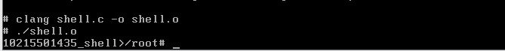
- ls -a -l
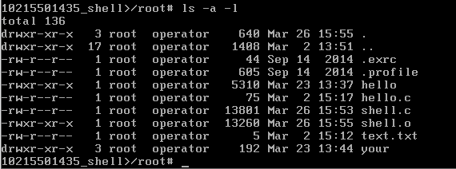

- mytop
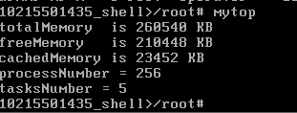
- history 3
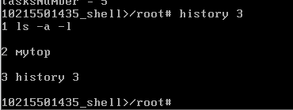
- cd your/path
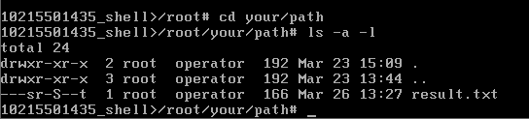
- ls -a -l > result.txt
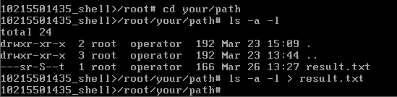
- vi result.txt再q出去
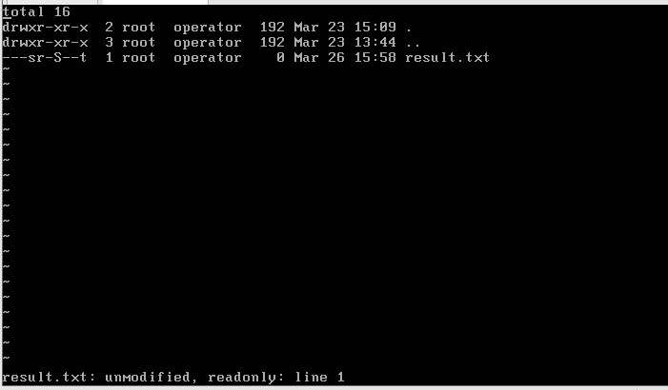
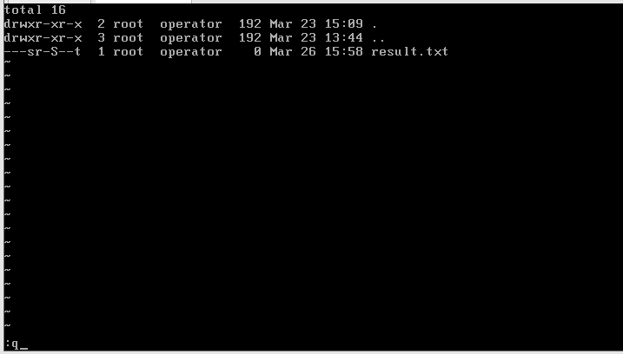
- grep a <result.txt
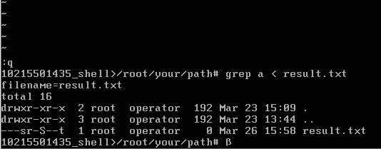
- ls -a -l | grep a
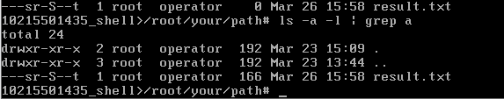
- vi result.txt &
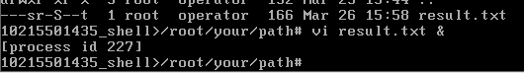
- exit
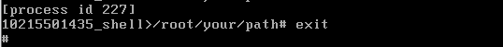

- 遇到的问题
在实现后台功能的时候，我遇到一个与terminal有关的warning，后来通过调用三次dup2函数将其解决，为什么会遇到warning是因为在我映射的时候忘记映射到标准错误输出。
实验并没有实现多重管道功能，该实验中的管道部分代码有参考老师os-2课件最末尾的图例和代码。

